**Лабораторная работа № 14**

Тема: Разработка диаграммы объектов

Ход работы

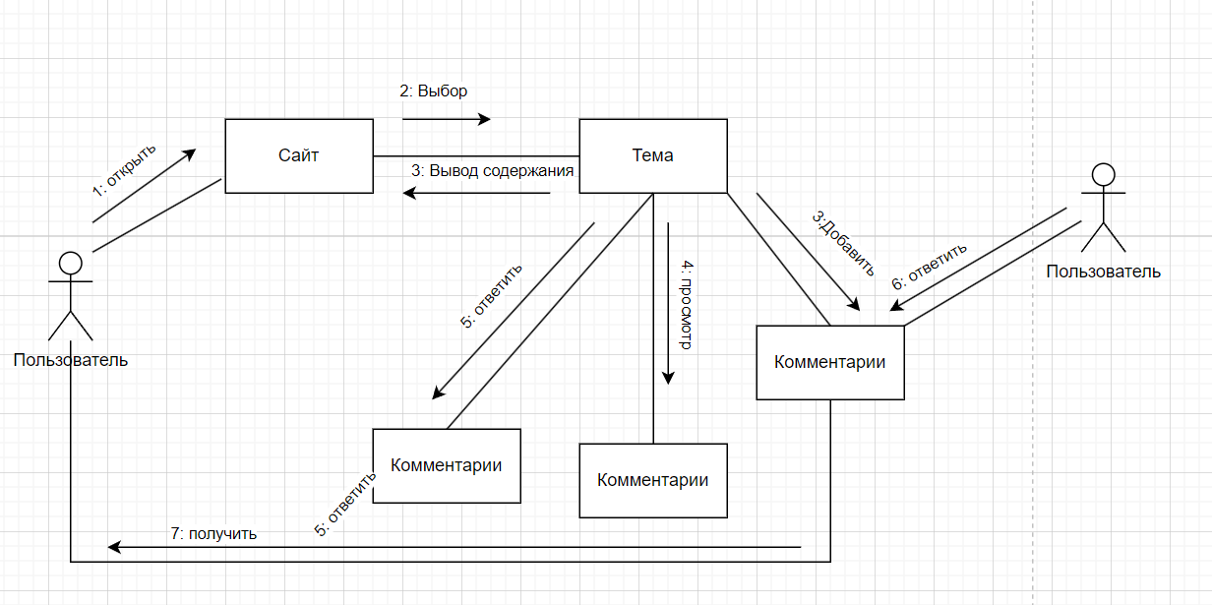

Рисунок 1 – Диаграмма деятельности